**กำหนดส่งทุกอาทิตย์ไม่เกินสิ้นเดือน 12 สิงหาคม (อัปขึ้น github)**

**ข้อกำหนด**

* การตั้งชื่อไฟล์
  + ถ้าเป็นส่วนของ view อยู่ใน folder views/ให้ลงท้ายด้วย .inc.php
  + ถ้าเป็นส่วนของ controller อยู่ใน folder controllers ให้ลงท้ายด้วยController.class.php
  + ถ้าเป็นส่วนของ model ให้เขียนแบบ active record อยู่ใน folder DAO/ActiveRecord และลงท้ายด้วย .class.php
* ต้องเขียน style MVC เท่านั้น
* ถ้ายังไม่ได้เรียก script ให้เรียกโดยแก้ที่ templates/header.inc.php หรือ footer.inc.php
* สามารถเรียกใช้ library ได้แต่ต้องปรับเป็น MVC
* สามารถใช้ JavaScript , jQuery และ AJAX เข้ามาช่วยได้
* **ถ้าจำเป็นสามารถแก้ db ได้**
* การตั้งชื่อไฟล์หรืออื่นๆขอให้ตั้งชื่อให้สอดคล้องกับเรื่องนั้น ถ้ามี model/controller แล้วพยายามอย่าสร้างใหม่

**หน้าจัดการไฟล์เอกสาร(admin) (ก่อน 29 กรกฎาคม)**

* แก้ไข Path_File ไม่ได้ error แต่แก้หัวข้อชื่อไฟล์หรือรายละเอียดแก้ได้ **(หน้าจัดการข่าวสาร+รางวัลเหมือนกัน)**

**หน้าdownload ไฟล์เอกสาร(admin)(หัวข้อรายงานไฟล์เอกสาร) (ก่อน 29 กรกฎาคม)**

* ขอให้มันdownloadไฟล์เอกสารตาม id_fileนั้นได้

**หน้าจัดการบริษัทลูกค้า (admin) (ก่อน 29 กรกฎาคม)**

* กดเพิ่มเติมและกดแก้ไขข้อมูลเก่าของอำเภอและจังหวัดไม่ขึ้น

**หน้าจัดการบริษัทลูกค้า (admin) (ก่อน 29 กรกฎาคม)**

* ไม่อยากให้มี scollbar ไว้เลื่อน

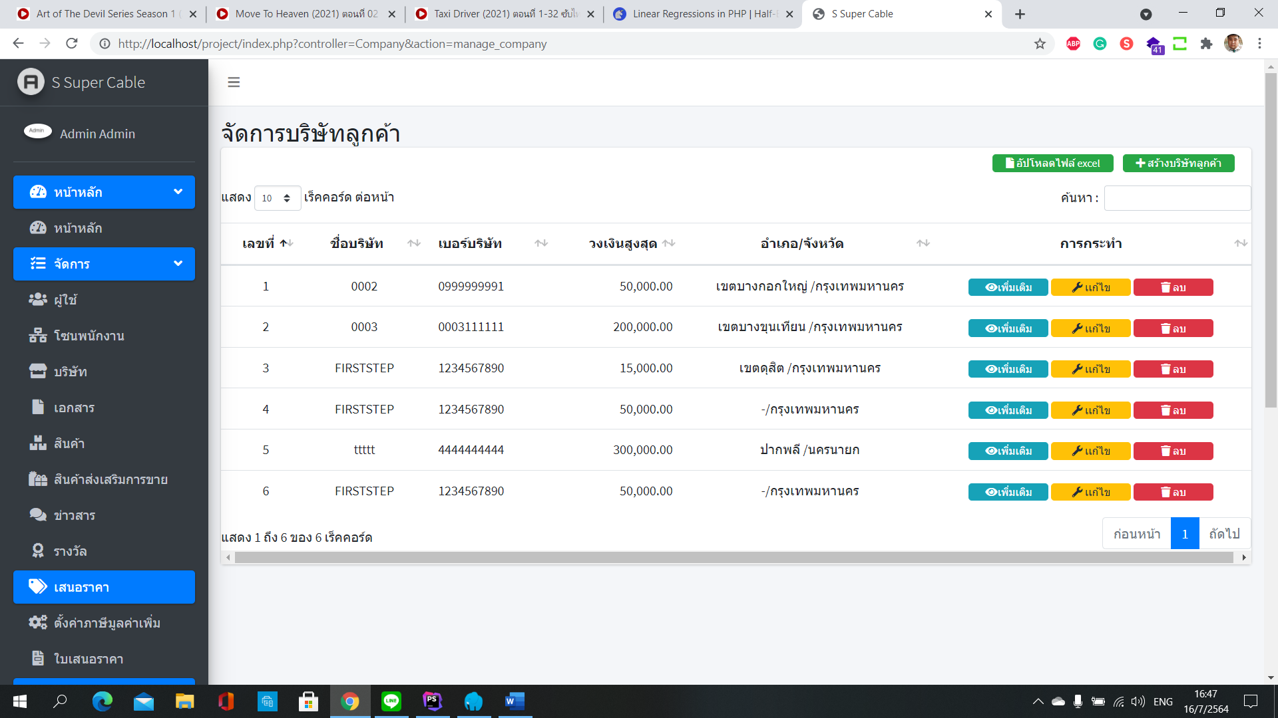

* อยากได้แบบนี้**พอจะมีวิธีไหม**

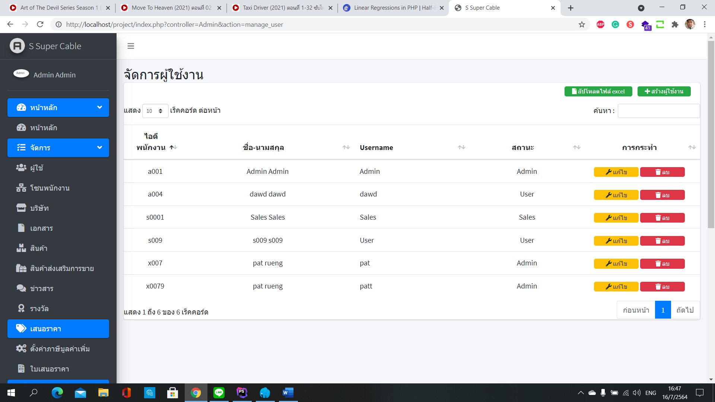

**หน้า dashboard (sales and user) (ก่อน 29 กรกฎาคม)**

* ถ้าข้อความเนื้อหาความสารยาวเกินไปขอให้ตัดออก แสดงแค่บางส่วนให้เหมาะสม
* ทำlinkตรงหัวข้อเพื่อไปหน้าอ่านเนื้อหาได้

**หน้าจัดการข่าวสาร (admin) (ก่อน 29 กรกฎาคม)**

* ตัดคอลัมเนื้อหาข่าวสารไป
* เพิ่มปุ่ม view เหมือนหน้าจัดการบริษัท โดยตอน view ต้องดูข่าวสารเหมือนที่ user และ sales เห็น

**หน้าแสดงผลรางวัล (sales และ user) (ก่อน 29 กรกฎาคม)**

* เพิ่มว่าใครได้รางวัลโดยแสดงชื่อและนามสกุล

**หน้าการยืมคืนสินค้าส่งเสริมการขาย (admin sales และ user) (ก่อน 29 กรกฎาคม)**

* เปลี่ยนการคืนใหม่ โดยต้องคืนของที่ยืมไปได้เท่านั้น โดยคืนไม่ครบได้
* เช็กด้วยว่ายืมเกินของที่มีไหม ถ้าเกินยืมไม่ได้

**หน้าการอนุมัติการยืมคืนและประวัติการอนุมัติ (admin) (ก่อน 29 กรกฎาคม)**

* เพิ่มด้วยว่าใครเป็นคนยืมหรือคืน

**หน้าใบเสนอราคา ( admin) (ก่อน 29 กรกฎาคม เฉพาะส่วนรูปแบบformใบเสนอราคา)**

* DB ที่เกี่ยวข้อ invoice ,invoice_detail, setting_vat
* หัวข้อสร้างใบเสนอราคา อยากได้ประมาณนี้ ในใบเสนอราคาสามารถเปลี่ยน percent vat ได้แต่ที่กำหนดไว้เป็นมาตรฐานคือ 7 %

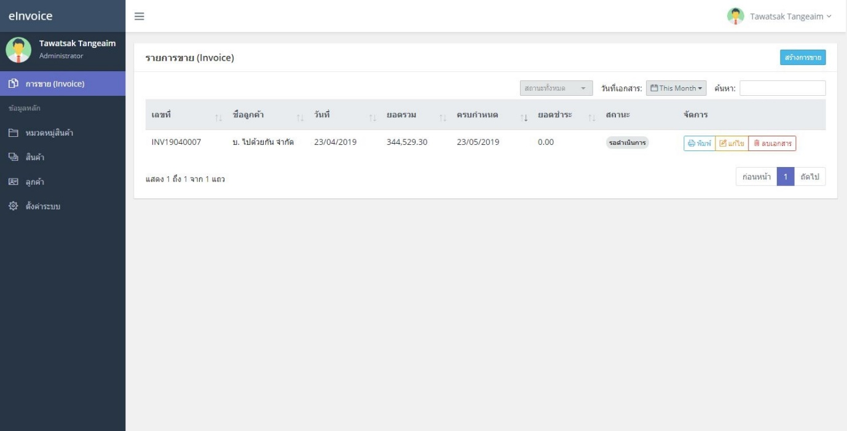

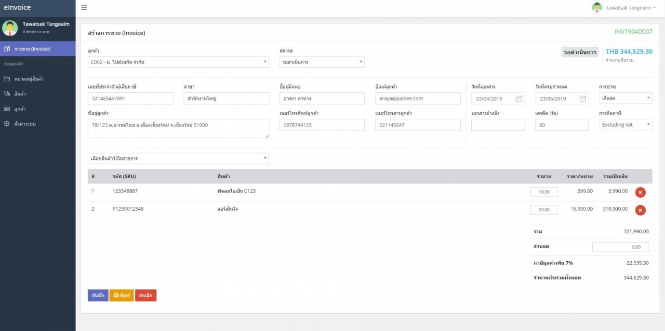

* สามารถปรับจาก github นี้ อยู่หัวข้อ application -> views -> invoice: <https://github.com/ipball/einvoice?fbclid=IwAR3_02M4XEG4bjUdMp93rFrlM5hVZ8XnrRmPL4csbWNAZ0jmDZd9vLMPje4>
* หน้า index_invoice ต้องสามารถ download file เป็น pdf ดู แก้ไข และลบได้

**หน้ารายงานเปอร์เซ็นของกลุ่มลูกค้า (admin)**

* ดูว่ายอดขายทั้งหมดว่าขายให้ลูกค้าประเภทไหนไปบ้าง (กราฟวงกลม) โดยสามารถเลือกเป็นปีได้ และสามารถ download รายงานเป็นไฟล์ pdf ได้

**หน้ารายงานลูกค้าที่ไม่เคลื่อนไหว ( admin)**

* สามารถดูลูกค้าที่ไม่เคลื่อนไหว ทุก 3 เดือน 6 เดือน และ 1 ปี โดยดูผ่านยอดขาย และสามารถ download รายงานเป็นไฟล์ pdf ได้ **ตัวอย่าง**

